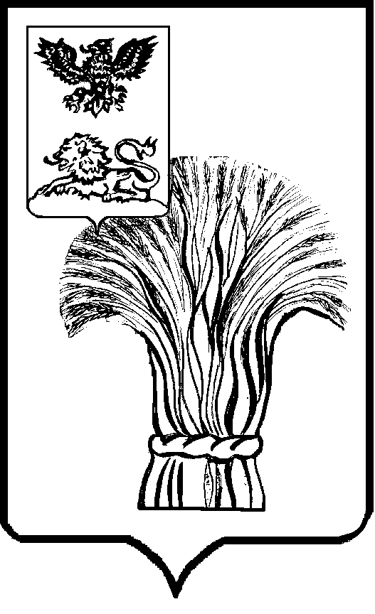
СОВЕТ ДЕПУТАТОВ
РОВЕНЬСКОГО МУНИЦИПАЛЬНОГО ОКРУГА
БЕЛГОРОДСКОЙ ОБЛАСТИ

Р Е Ш Е Н И Е

24 апреля 2026 года № 11/169

О внесении изменений в решение Совета депутатов Ровеньского муниципального округа от 26 декабря 2025 года №5/113 «Об утверждении Положения о коммерческом найме жилых помещений, находящихся в собственности Ровеньского муниципального округа Белгородской области»

В соответствии с Гражданским кодексом Российской Федерации, Трудовым кодексом Российской Федерации, Федеральным законом от 6 октября 2003 года № 131-ФЗ «Об общих принципах организации местного самоуправления в Российской Федерации», руководствуясь Уставом Ровеньского муниципального округа Белгородской области, Совет депутатов Ровеньского муниципального округа Белгородской области решил:
- Внести изменения в Положение о коммерческом найме жилых помещений, находящихся в собственности Ровеньского муниципального округа Белгородской области, утвержденное решением Совета депутатов Ровеньского муниципального округа от 26 декабря 2025 года №5/113:
1.1. Подпункт 6 пункта 3.3 раздела 3 «Предоставление жилых помещений по договору коммерческого найма» изложить в новой редакции:
«документ, подтверждающий трудовые отношения (копия трудовой книжки и (или) сведения о трудовой деятельности, копия трудового договора)».
2. Опубликовать решение в сетевом издании «Ровеньская нива», разместить на официальном сайте органов местного самоуправления в информационно-телекоммуникационной сети «Интернет» (https://rovenkiadm.gosuslugi.ru).
3. Контроль за выполнением решения возложить на постоянную комиссию Совета депутатов Ровеньского муниципального округа Белгородской области по муниципальной собственности, бюджетной и экономической политике.

Председатель Совета депутатов
Ровеньского муниципального округа
Белгородской области В. А. Некрасов

Глава Ровеньского муниципального
округа Белгородской области Т. В. Киричкова

